**Sistema de Inventario**

*by Bertell*

Bertell requiere y prioriza que nuestros clientes tengan la facilidad completa al entender todos nuestros programas, por esto, nuestro sistema de inventario aparte de ser cómodo a la vista, es muy intuitivo al momento de darle uso.

En este informe se mostrará la aplicación en tonalidades blanco y negro, esto por que el programa viene por defecto con estos colores, sin embargo, la personalización se puede hacer a gusto del cliente.

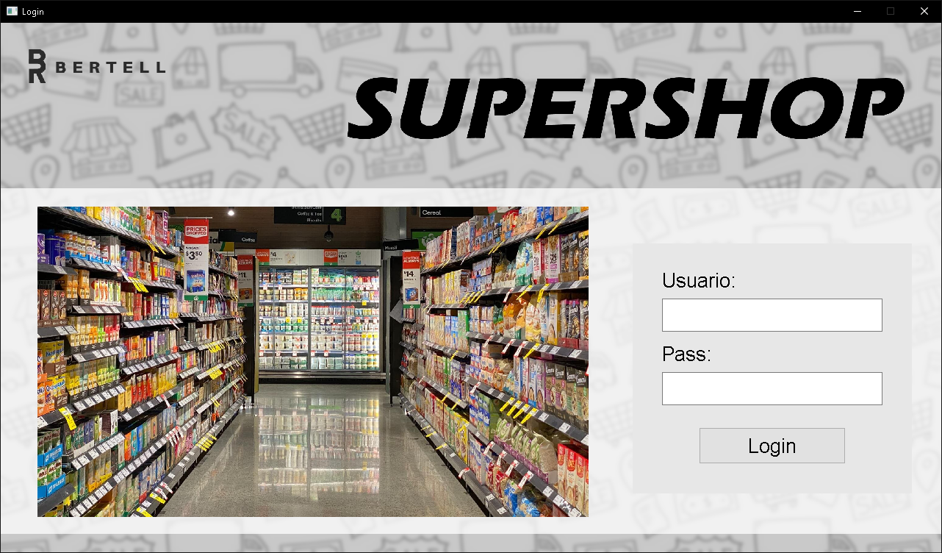Al momento de iniciar nuestra aplicación, esta nos dará la pantalla de Bienvenida, la cual nos mostrará una serie de datos a enumerar a continuación.

1

3

2

*1. Logo y nombre de la aplicación*

*2. Imágenes de la tienda o local*

*3. Sistema de login*

Antes de ingresar a las funcionalidades de nuestro programa, tendremos que ingresar nuestro usuario y contraseña. OJO: Si usted como trabajador no puede ingresar con su usuario o contraseña, decirle a su supervisor de área que lo hará agregado correctamente a la base de datos.

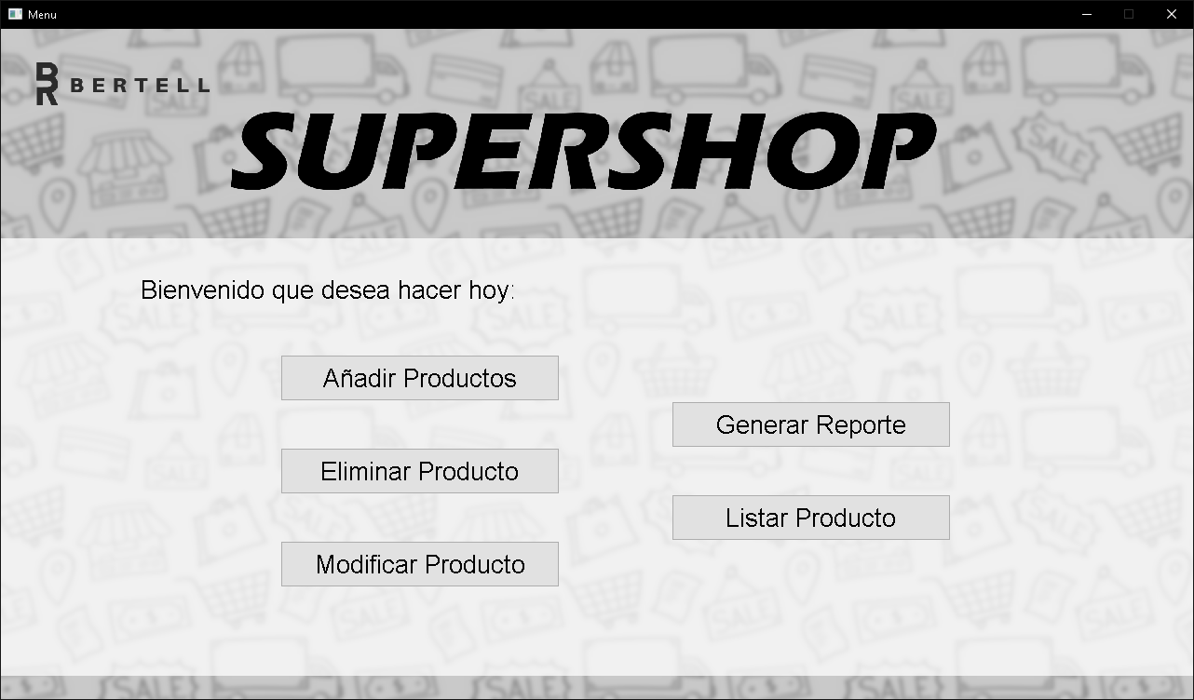Después de ingresar nuestras credenciales, el programa nos dirigirá al Menú Principal, el cual contendrá las funciones requeridas por la empresa para una buena gestión del inventario. El menú principal lucirá tal que así.

A continuación, se dará la explicación de estas opciones:

1. Añadir Productos: Con esta opción se podrá añadir productos a la base de datos de la tienda, así podrá usarse en compras y ventas.

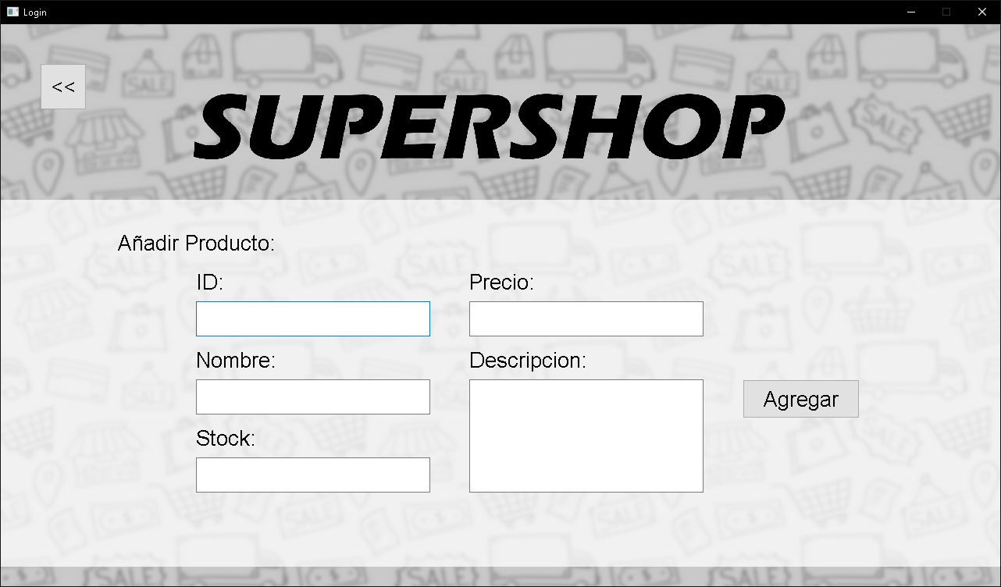

1. 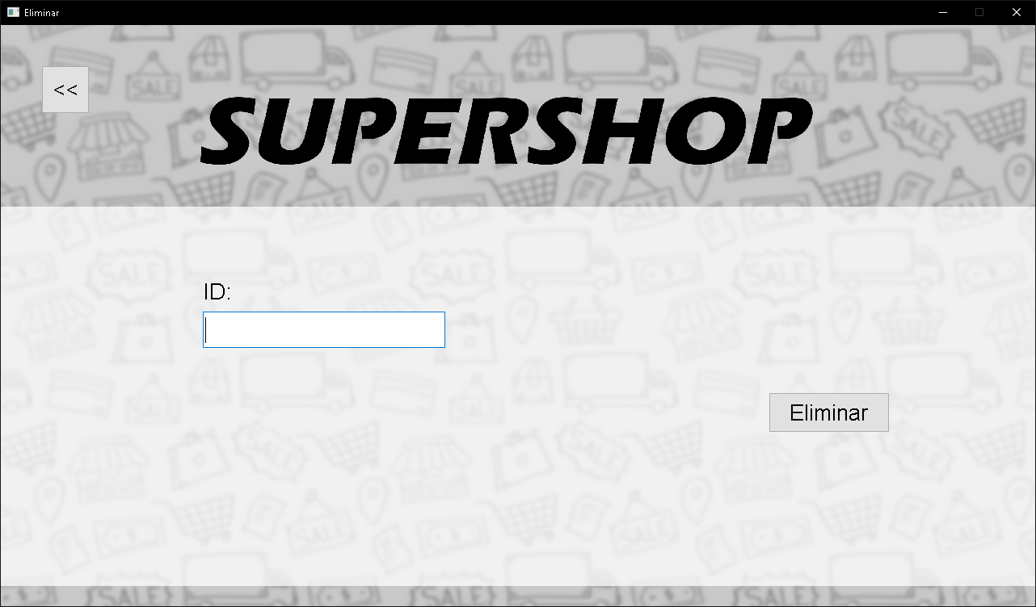Eliminar Productos: Con esta opción se podrá eliminar productos a la base de datos de la tienda, así dejará de usarse en compras y ventas.
2. 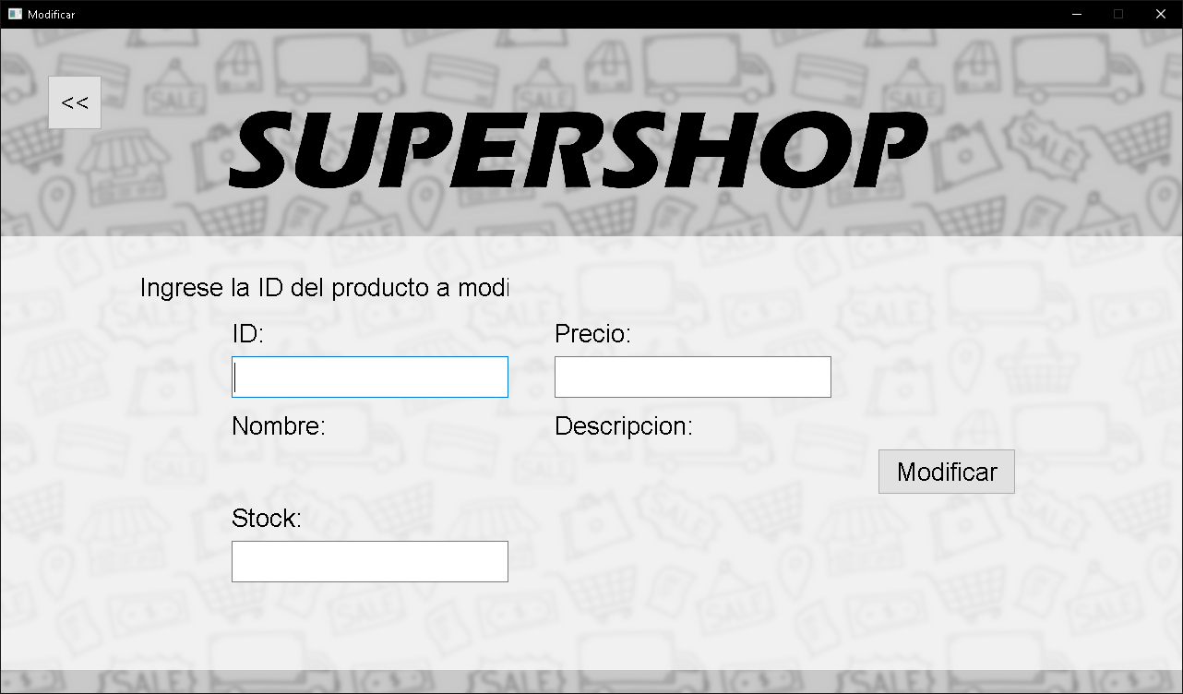Modificar Productos: Con esta opción se podrá modificar la base de datos del producto ingresado, así se podrá tener un registro perfecto de datos si por algún motivo algún producto varió.
3. 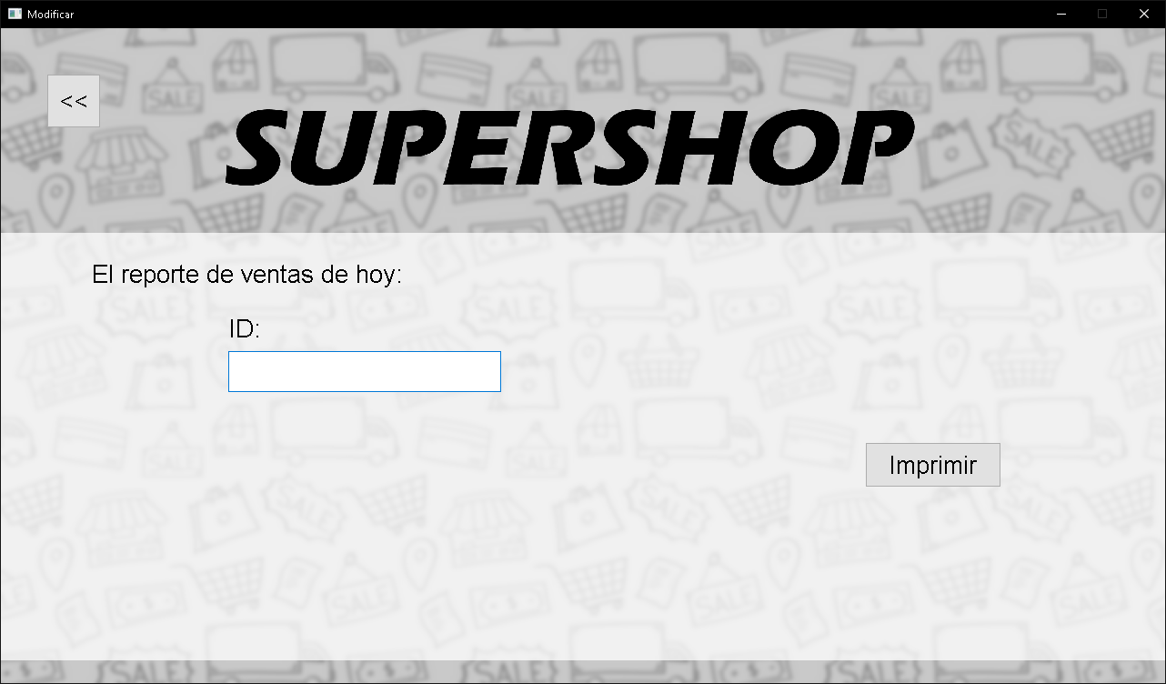Generar Reporte: Con esta opción se generará un reporte sobre todos los productos ingresados, esta opción se basará sobre el precio y stock de los productos generando una estimación de ganancias
4. Listar Productos: Con esta opción se mostrará toda la base de datos de producto de la tienda.

